

A ideia do projeto consiste em desenvolver uma ferramenta Web para controle de contas a pagar e receber. E baseia-se na seguinte planilha.

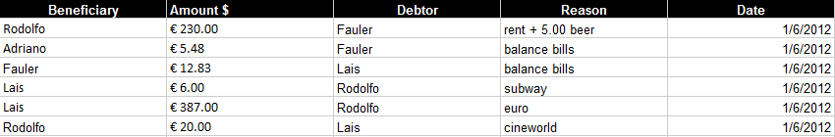

Para que a ferramenta tenha um nível mínimo de segurança, é necessário ter uma tela de autenticação de acordo com a **figura 1**. O usuário e senha de autenticação deve ser cadastrada no menu **Configurações (figura 3)** da aplicação. Caso seja a primeira execução da aplicação, ou seja, caso não tenha usuário cadastrado, a tela de configuração deve ser aberta para o cadastro dos usuários e configurações iniciais. O primeiro usuário cadastrado deve ter perfil de administrador.

A autenticação é necessária para que um **informativo de alterações** da tabela seja gerado com as mudanças feitas no registro, bem como o usuário que a fez. Este informativo deve ser mostrado quando o usuário logar na aplicação, de acordo com as configurações definidas na ferramenta. O informativo deve conter todas as alterações desde o último login do usuário.

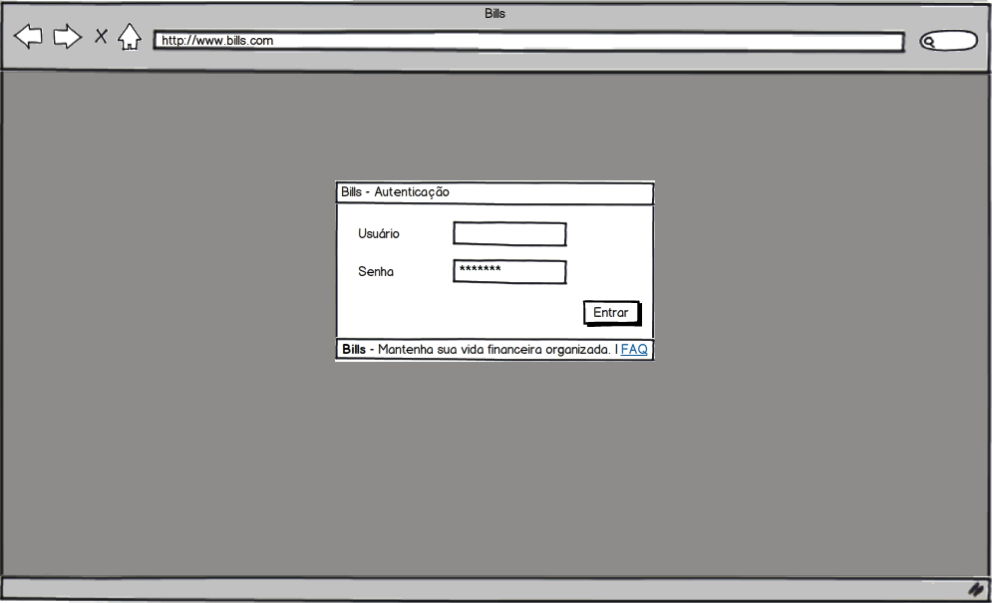**Figura 1**. Tela de autenticação

A tela principal, representada pela **figura 2** exibe uma planilha semelhante mostrada no início do documento. Onde é possível fazer o cadastro de uma nova conta ou a sua “exclusão” através do *link* (**x**) na coluna **Editar**. Quando um registro é marcado para exclusão, este não deve ser removido do banco de dados da aplicação. O registro da conta deve receber uma *flag* para ser mostrado somente no histórico, e não mais na tela principal do sistema, onde as alterações são feitas.

O campo **Data** da tabela deve ter um *calendar*, para facilitar na escolha da data.

A tabela deve ter paginação, com listagem *default* de 20 registros.

O cadastro e edição dos dados devem ser feitos na própria tabela.

Sempre que ocorrer uma alteração na tabela, estes dados devem ser salvos através de um link (**v**) exibido na coluna **Editar**.

As modificações devem ser enumeradas, datadas e assinadas pelo usuário que fez a operação e inserido em uma nova tabela, conforme o **modelo do banco de dados** apresentado na **figura 7** do documento.

Quando não houver mais registros vazios na tabela principal, o usuário deve clicar no botão **“+ 10 Linhas”** para inserir novos registros vazios para serem editados quando uma nova contar tiver que ser registrada.

O campo **Beneficiário** e **Devedor** deve ser preenchido através de um campo de texto autocomplete, contendo todos os beneficiários/devedores já registrados no sistema. Um usuário que não está cadastrado poderá ser registrado nas contas normalmente.

No menu direito devem existir três ***widgets***, Balanço por Pessoa, Balanço Geral e Relação pagar/receber. O primeiro refere-se a um **balanço** realizado de pessoa para pessoa a partir da tabela principal, onde toda conta que Fulano deve para Ciclano, deve ser somada ou subtraída caso haja outras contas com este mesmo beneficiário/devedor. O Segundo deve exibir um cálculo aprimorado, baseado no primeiro widget, de forma que se Maria deve para João e Pedro deve para Maria, então Pedro deve para João o valor (total ou parcial) que Maria devia para João. O terceiro consiste em um gráfico de barras que exibe o valor em débito e o valor em crédito do usuário logado. Caso o usuário queira saber o valor de todas as pessoas, é necessário clicar no link **“Relação pagar/receber”**, e verificar esta informação na tela de Relatório, **figura 5**.

Ambos widgets são atualizados a cada alteração no sistema.

Os widgets devem ter um informativo de funcionamento, indicando a explicação do cálculo na FAQ.

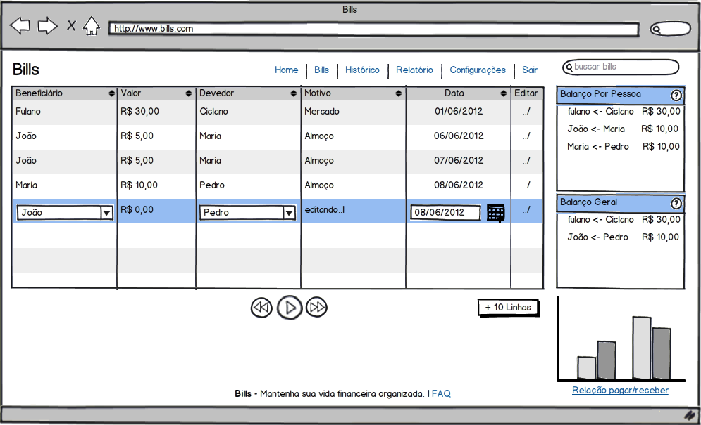**Figura 2**. Tela Principal – Bills

A tela de **configurações**, mostrada na **figura 3**, deve ser acessada somente pelo usuário administrador do sistema.

Nesta tela é possível ligar e desligar os **widgets** de auto balanceamento mostrados na **figura 2**. Quando o **Auto Balance** estiver desligado os **widgets** na lateral não devem aparecer.

A adição e remoção de novos usuários da aplicação podem ser feitas nesta tela.

Caso a funcionalidade **“Notificar todos usuários ao logar na aplicação”** esteja ativa, os usuários serão notificados com o informativo de alterações desde o seu último login. Caso contrário esta notificação deixa de aparecer.

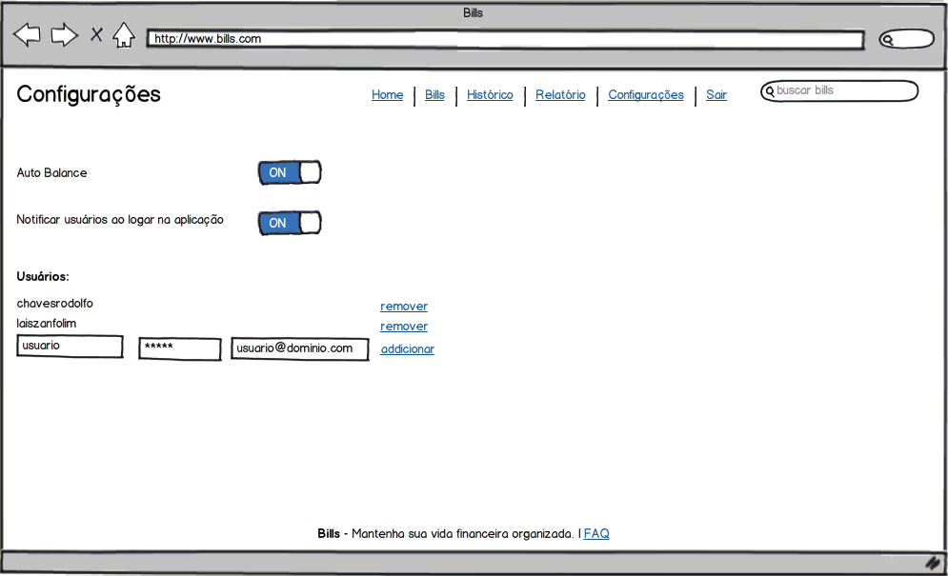**Figura 3**. Tela de Configurações

A **figura 4** mostra a tela de Histórico dos registros que já foram pagos. Esta tabela não deve sofrer alterações, deve apenas ter paginação e ordenação dos registros.

Por padrão, quando a tela de histórico for aberta deverá mostrar o histórico do mês corrente. Porém, o usuário pode selecionar outro mês ou um histórico anual, de acordo com o ano selecionado na *comboBox*, cujo ano padrão é o ano corrente. O usuário tem a opção de selecionar datas específicas de acordo com o **calendário** exibido a direita da tela.

A tabela deve ter paginação, com listagem *default* de 20 registros.

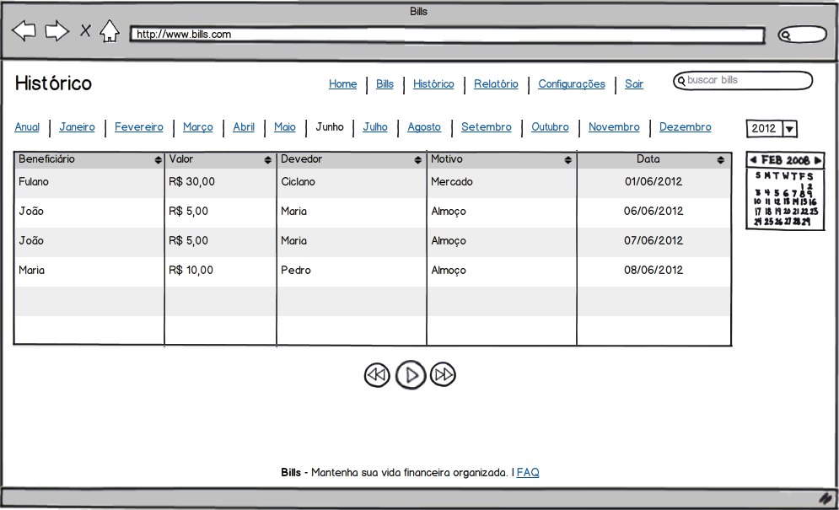**Figura 4**. Tela de Histórico

A tela de relatório possui duas visões. A primeira é mostrada pela **figura 5**, onde é possível visualizar a relação de contas a pagar e receber de todos os usuários.

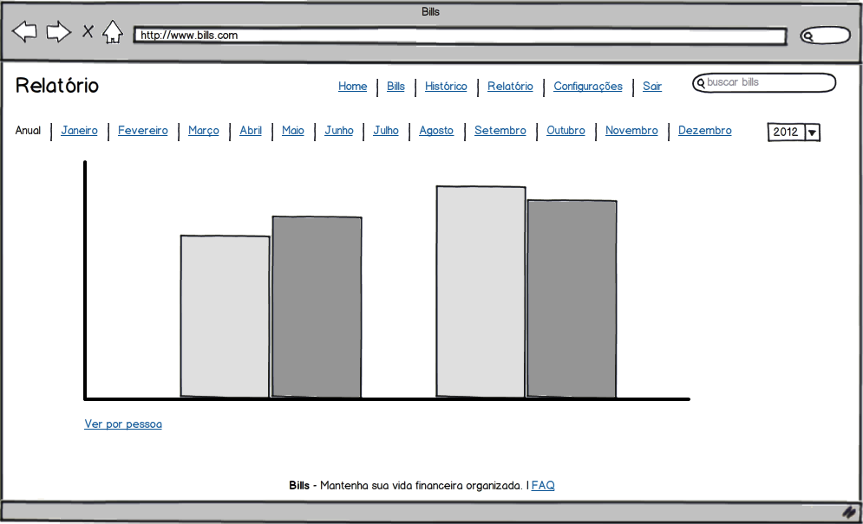**Figura 5**. Tela de Relatório geral

A segunda tela de relatório exibe três gráficos, de acordo com o usuário selecionado. Esta tela pode ser aberta através do link “**Ver por pessoa**”, mostrado na **figura 5**.

O **gráfico de barras** e o **gráfico de pizza** mostram a relação de contas pagar/receber, semelhante ao widget exibido na Tela principal. O **gráfico de linhas** mostra o andamento das contas a pagar e receber mês a mês caso a visualização seja anual. Para a visualização mensal, este gráfico deve apresentar a evolução diária.

Todas as informações dos gráficos podem ser visualizadas mensalmente ou anualmente, conforme apresentado no protótipo.

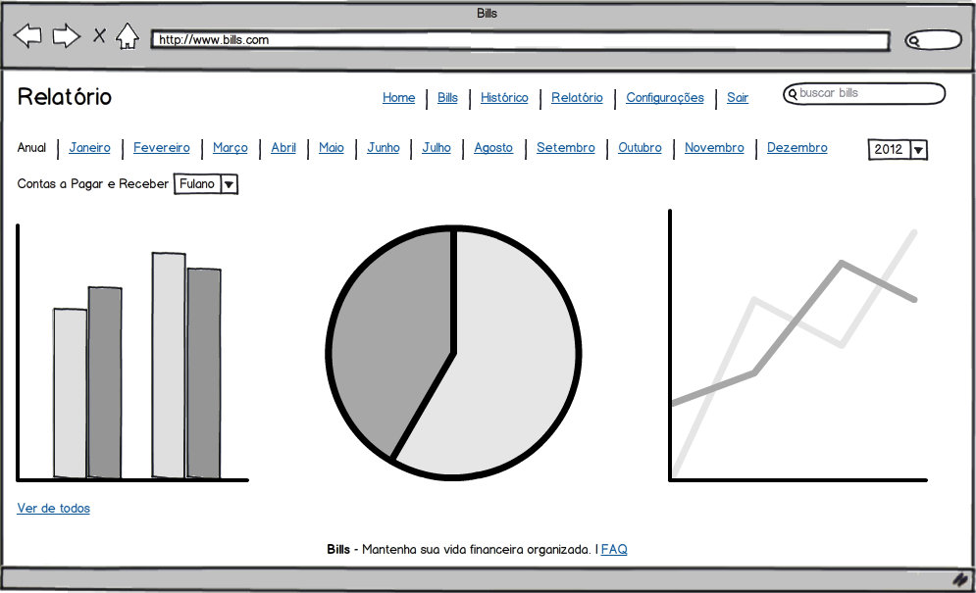**Figura 6**. Tela de Relatório individual

Para o entendimento e esclarecimento das funcionalidades da ferramenta, deve ser criada uma FAQ (*Frequently asked questions*), **figura 7**, inicialmente baseada neste documento e alimentada pelos questionamentos que surgirem.

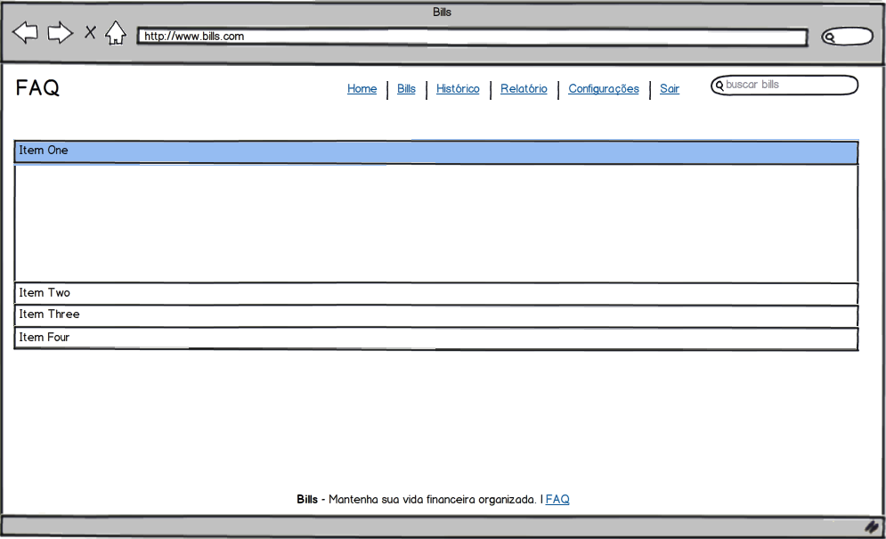**Figura 7**. Tela de FAQ

**Tecnologias**

**Java Web**: JSF 2.0, Primefaces 3.3, Spring Core 3.0, JPA 2.0 e Hibernate 3.0.

**Modelo do banco de dados**

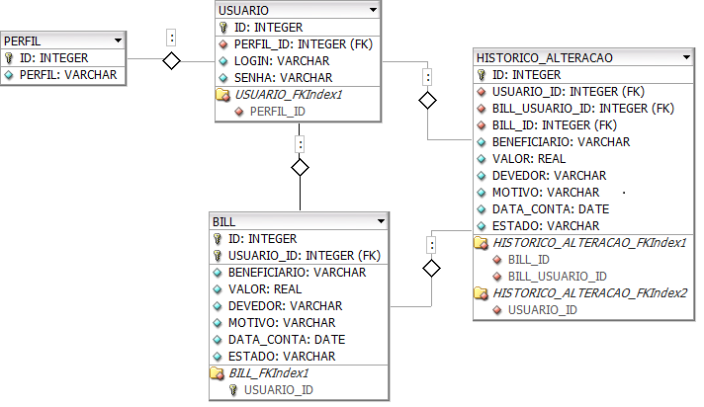

**Figura 8**. DER – Diagrama Entidade Relacionamento